
Välkomna till Fallängetorp 17 oktober

Den här kursen är för dig som vill bli filmad för att analysera din sits men också hästens form och balans.

Först tränar du till häst ett pass på 30 min. Därefter ett avsuttet pass där vi tillsammans har en genomgång av dagens filmade pass. Under genomgången gör vi en skriftlig handlingsplan utifrån det vi ser på filmen.

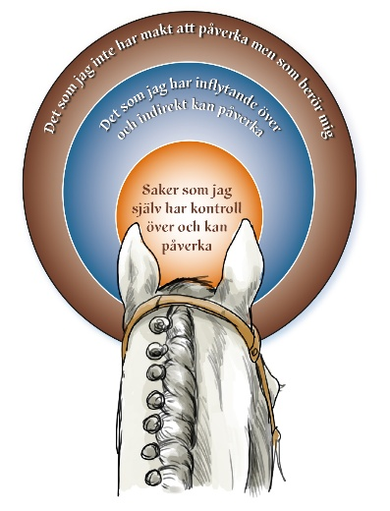
Innehåll:

9.00 Ryttare 1 Träning
9.30 Ryttare 2 Träning
10.00 Analys ryttare 1
10.30 Analys ryttare 2
11.00 PAUS
11.30 Ryttare 3 Träning
12.00 Ryttare 4 Träning
12.30 Analys ryttare 3
13.00 Analys ryttare 4
13.30 PAUS
14.00 Ryttare 5 Träning
14.30 Ryttare 6 Träning
15.00 Analys ryttare 5
15.30 Analys ryttare 6
16.00 SLUT

Kursavgift+ Anläggningshyra: 1 200 kr

Max 6 platser. Bindande anmälan efter 20 september samt kursavgiften betald.

Betalning skall ske till Carin Swish 123 08 48 945. Skriv namn och kursdatum, eller via faktura Carin Barrsäter Häst & Miljökonsult AB
Tel Carin 070 943 87 28
Anmälan till:
Kicki SMS 070 561 69 04
Hoppas vi ses!
Kicki

